INFORME DE AUDITORÍA VISUAL Y DIAGNÓSTICO TÉCNICO
Inspección de Interfaz, Notación Matemática y Adaptabilidad Responsiva — DecisionTree Pro v5.0.0
Proyecto / Módulo: | DecisionTree Pro v5.0.0 — Calculadora Bayesiana (FEAT-07 / FEAT-08)
Etapa de Trabajo: | ETAPA 1 — AUDITORÍA DIAGNÓSTICA SIN MODIFICACIONES
Defectos Investigados: | BUG-UI-01, BUG-UI-02, BUG-UI-03, BUG-UI-04, BUG-UI-05
Estado de la Auditoría: | COMPLETADA — 5 DEFECTOS IDENTIFICADOS Y DEMOSTRADOS
Rama Git de Trabajo: | feature/feat-07-08-refinamiento-visual
Archivos Involucrados: | canvas_ui.js, tree_engine.js, styles.css, index.html

1. Objetivo y Alcance de la Auditoría
El objetivo de esta auditoría es diagnosticar rigurosamente y documentar la causa raíz de los defectos visuales, problemas de distribución de contenido, notación matemática ambigua y comportamiento responsivo deficiente detectados en el módulo Calculadora Bayesiana de DecisionTree Pro v5.0.0. De acuerdo con las instrucciones de la orden de trabajo técnica, esta etapa es exclusivamente de diagnóstico y auditoría sin alterar el código fuente, preservando la integridad del motor probabilístico de Eppen (FEAT-07) y los exportadores tabulares (FEAT-08).
[IMPORTANT] Principio de Preservación Funcional: No se debe reconstruir el módulo ni alterar la lógica matemática analítica. Las correcciones deben limitarse estrictamente a resolver los 5 defectos identificados mediante estilos CSS ergonómicos, semántica HTML coherente y formateo responsivo.

2. Matriz Resumen de Defectos Identificados
Identificador | Descripción del Defecto | Ubicación del Código | Severidad
BUG-UI-01 | Etiquetas cortadas en la matriz de verosimilitudes (scrollWidth > 80px). | canvas_ui.js:3132 | Alta (Legibilidad)
BUG-UI-02 | Etiqueta matemática de normalización y notación mixta E/H en vez de Eppen. | canvas_ui.js:3142, index.html:392 | Media (Formalismo)
BUG-UI-03 | Pérdida del encabezado y botón de cierre al desplazarse verticalmente. | styles.css:926, index.html:388 | Alta (Usabilidad)
BUG-UI-04 | Desalineación y wrapping irregular de controles de exportación en pantallas pequeñas. | styles.css:1037, tree_engine.js:1945 | Media (Ergonomía)
BUG-UI-05 | Adaptación responsiva deficiente en móviles (390x844 y 360x740) con desborde de tablas. | styles.css (global modal) | Alta (Responsividad)

3. Diagnóstico y Causa Raíz Detallada por Defecto

BUG-UI-01: Etiquetas cortadas en la primera columna de verosimilitudes
• Evidencia Obtenida: La inspección en CDP demostró que el input de la señal informativa 1 posee value = 'z1 (Estudio Favorable)' (22 caracteres, scrollWidth = 105px) pero offsetWidth = 80px. La señal 2 posee value = 'z2 (Estudio Desfavorable)' (25 caracteres, scrollWidth = 123px) pero offsetWidth = 80px. Ambos inputs reportan isTruncated: true.
• Causa Raíz Demostrada: En canvas_ui.js línea 3132, el elemento input tiene un estilo inline forzado: style="width:80px". Esto impide que el elemento crezca según la longitud del texto o del contenedor, provocando un truncamiento nativo donde solo se leen fragmentos como 'studio Favorable)' o 'z2 (Estudio Desf...'.
• Solución Recomendada: Eliminar el estilo rígido inline style="width:80px", asignar a la primera columna un ancho flexible con min-width: 170px (width: 100%), y asegurar que la tabla de verosimilitudes esté contenida dentro de un contenedor con scroll horizontal propio (bayes-table-responsive).

BUG-UI-02: Etiqueta matemática de normalización y alineación con modelo de Eppen
• Evidencia Obtenida: En canvas_ui.js línea 3142 se renderiza el texto 'Σ P(z|θ)' en la celda de totales. En index.html línea 405 el título reza 'Evidencia y verosimilitudes P(E|Hᵢ)', y el subtítulo reza 'P(Hᵢ|E) = P(E|Hᵢ)·P(Hᵢ) / P(E)'.
• Causa Raíz y Criterio Matemático: Aunque el motor de cálculo en updateLikelihoodSums() suma correctamente las columnas recorriendo las señales informativas j para cada estado θ_i, la etiqueta visible 'Σ P(z|θ)' es ambigua y no especifica la dimensión de sumatoria. La formulación matemática formal de Eppen establece que para cada estado de la naturaleza θ_i, la suma de las verosimilitudes sobre todas las señales informativas z_j debe ser estrictamente 1.0:
Σ_j P(z_j | θ_i) = 1.0 (para cada estado θ_i)
• Solución Recomendada: Actualizar la celda de normalización a 'Σⱼ P(zⱼ | θᵢ)', el título de la sección a 'Señales informativas y verosimilitudes P(zⱼ | θᵢ)' y el subtítulo general al formato formal del modelo de Eppen.

BUG-UI-03: Distribución del modal y pérdida del encabezado durante el desplazamiento
• Evidencia Obtenida: Al ejecutar el cálculo, el modal alcanza una altura total de contenido de 1771px mientras que la ventana visible tiene 727px de altura. Al desplazar 400px (ver AUDIT_03_Modal_Scroll_Perdida_Header.png), el encabezado (.bayes-title) y el botón de cierre (✕) desaparecen completamente de la pantalla.
• Causa Raíz: El contenedor .bayes-modal tiene overflow-y: auto pero .bayes-title posee position: static. No hay un encabezado pegajoso (sticky) ni un cuerpo scrollable aislado (.bayes-modal-body).
• Solución Recomendada: Configurar un encabezado adhesivo con position: sticky; top: -20px; background: var(--surface2); z-index: 30; border-bottom: 1px solid var(--border); para que el título y el botón ✕ permanezcan siempre accesibles durante todo el desplazamiento.

BUG-UI-04: Distribución de botones y controles de exportación
• Evidencia Obtenida: En la barra de exportación (.bayes-export-actions), los 3 botones ('Copiar TSV', 'Descargar CSV', 'Descargar Excel') y el select de separador están configurados con justify-content: space-between sin ancho mínimo para el bloque de acciones. En resoluciones pequeñas, los botones saltan de línea de forma asimétrica.
• Causa Raíz: Falta de un layout adaptable mediante media queries para anchos inferiores a 640px.
• Solución Recomendada: Organizar los controles en un contenedor flex responsivo con gap: 8px que en dispositivos móviles (< 640px) distribuya los botones de manera uniforme con anchos completos o rejilla de 2 columnas.

BUG-UI-05: Adaptación responsiva en resoluciones móviles y tablets
• Evidencia Obtenida: En resoluciones de 390x844 (iPhone) y 360x740 (Android), el modal ocupa el 95% del ancho de pantalla (~342px-370px). Las tablas bayesianas de 4 a 6 columnas requieren un ancho intrínseco superior a 480px, lo que en ausencia de un envoltorio de scroll horizontal adecuado causa recortes o forzado de compresión de celdas.
• Solución Recomendada: Implementar reglas @media (max-width: 640px) y envolver sistemáticamente tanto la tabla de verosimilitudes como las tablas de resultados en contenedores .bayes-table-responsive con overflow-x: auto y scroll suave touch.

4. Evidencias Visuales de la Auditoría Inicial
Figura 1: BUG-UI-01 — Demostración de etiquetas cortadas en inputs de verosimilitudes debido a style="width:80px".
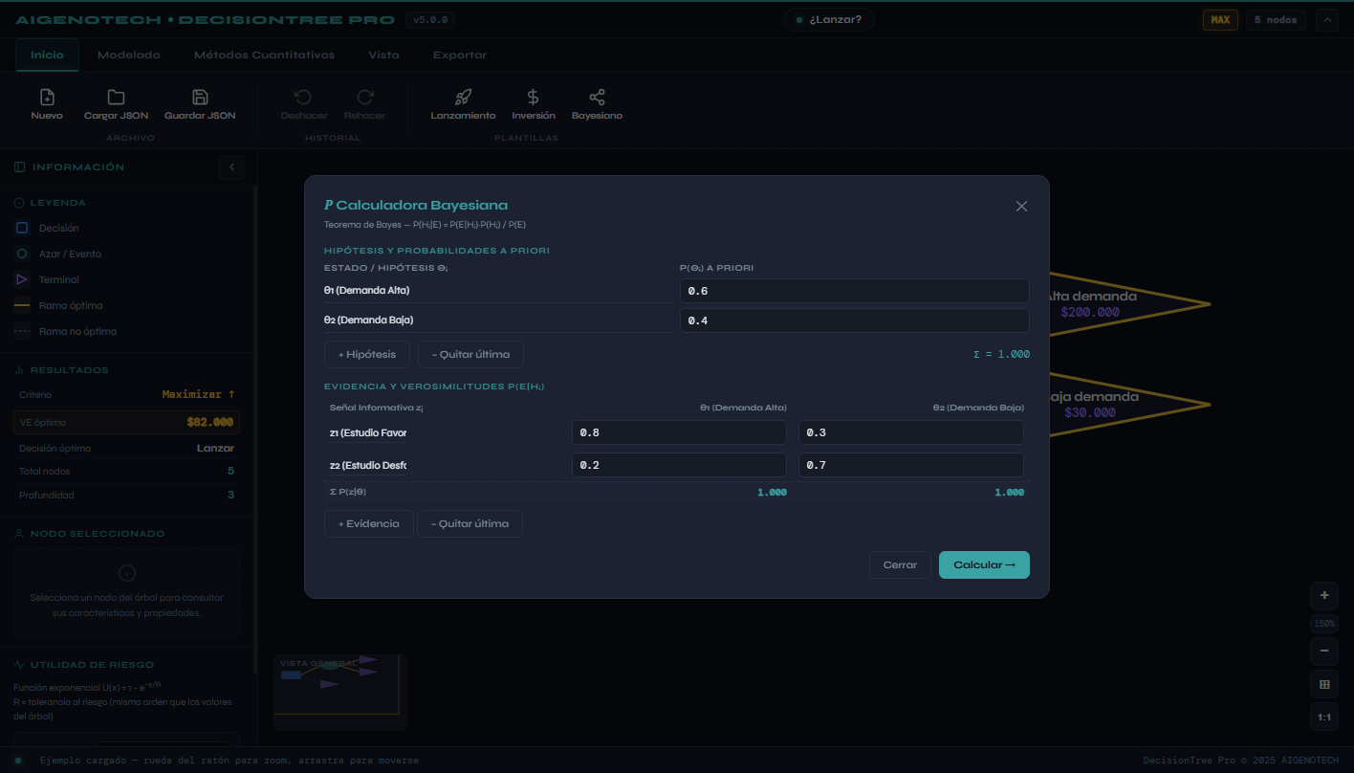
Figura 2: BUG-UI-03 — Demostración de pérdida del encabezado y botón de cierre tras scroll vertical del modal.
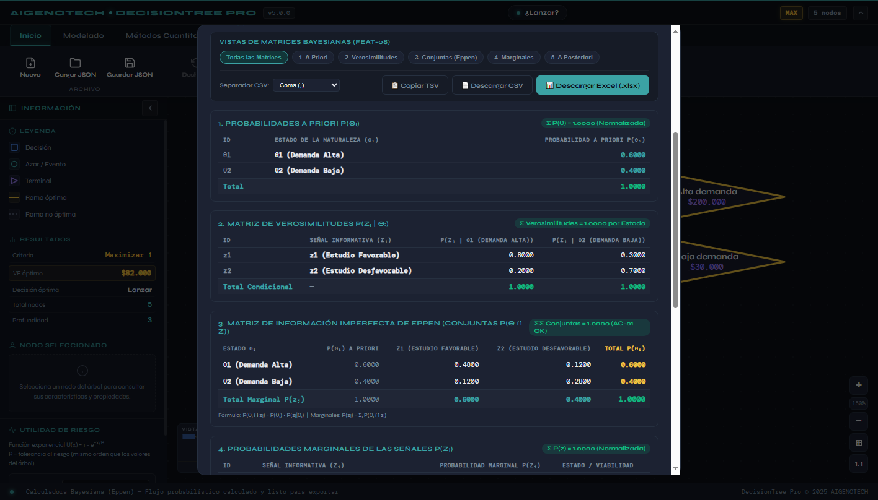
Figura 3: BUG-UI-05 — Comportamiento responsivo en viewport móvil (390x844).
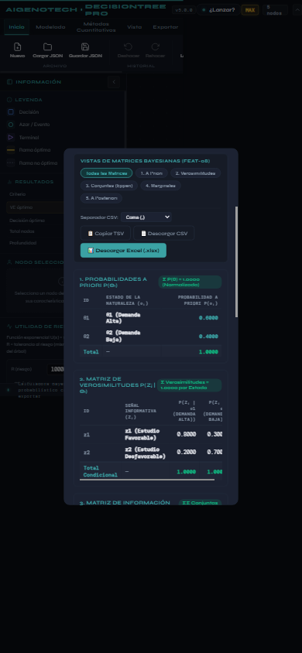

5. Plan de Acción y Correcciones para la Etapa 2
Para la fase de implementación (Etapa 2), se ejecutarán las siguientes modificaciones quirúrgicas:
1. canvas_ui.js: Remover style="width:80px" del input de señales en renderBayesInputs(). Envolver la tabla en div.bayes-table-responsive. Actualizar el label de normalización a Σⱼ P(zⱼ | θᵢ).
2. index.html: Actualizar títulos de sección y subtítulo con la notación formal canónica de Eppen P(zⱼ | θᵢ) y P(θᵢ | zⱼ).
3. styles.css: Implementar position: sticky en el encabezado del modal con z-index superior. Añadir reglas responsivas @media (max-width: 640px) y (max-width: 480px) para acomodar botones y pills de exportación sin recortes.
4. tree_engine.js: Verificar que las sumas y tablas mantengan su concordancia matemática y exportación intacta.

